Міністерство освіти і науки України

Національний технічний університет України «Київський політехнічний  інститут імені Ігоря Сікорського"

Факультет інформатики та обчислювальної техніки

Кафедра автоматизованих систем обробки інформації

і управління

Звіт

з лабораторної роботи № 1 з дисципліни

«Компоненти інженерії програмного забезпечення»

«ВИКОРИСТАННЯ МОВИ UML ДЛЯ  ВІЗУАЛЬНОГО МОДЕЛЮВАННЯ ОБ’ЄКТНО-ОРІЄНТОВАНИХ СИСТЕМ»

Виконав студент ІП-01 Капшук Марія Валеріївна

Перевірив Вітковська Ірина Іванівна

Київ 2021

**Лабораторна робота 1**

**Використання мови UML для візуального моделювання об’єктно-орієнтованих систем**

**Мета лабораторної роботи** – дослідження структури, синтаксису мови UML та правил створення діаграм.

**Діаграми:**

1. Class Diagram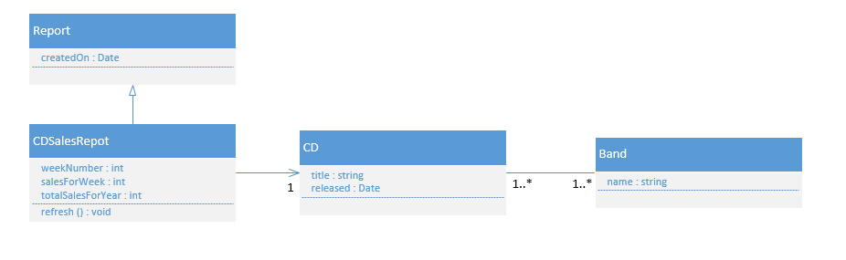

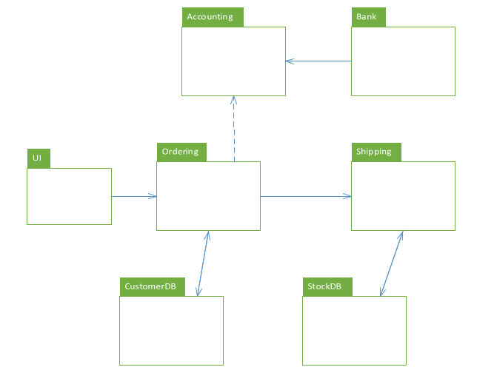

2. Package Diagram

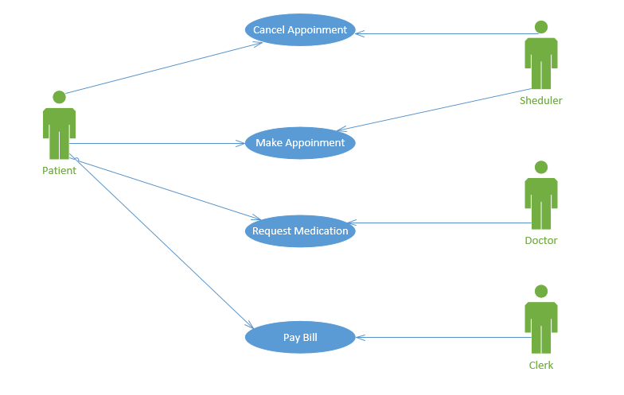

3. Use-Case Diagram

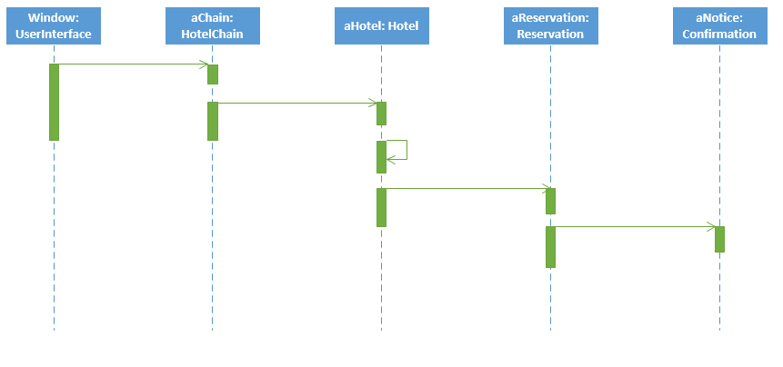

4. Sequence Diagram

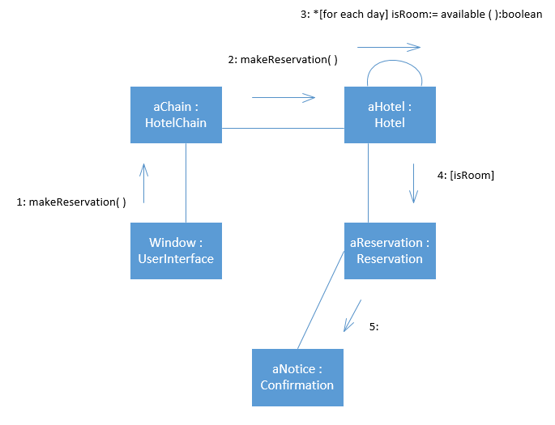

5. Collaboration diagram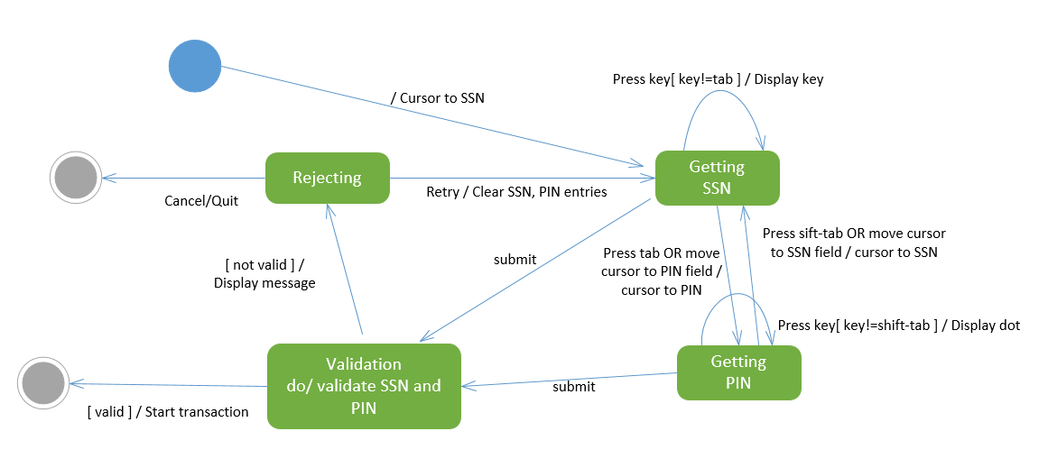

6. State chart diagram

7. Activity Diagram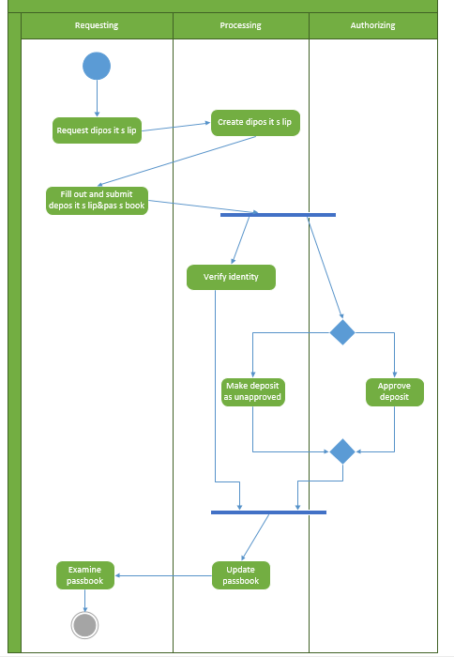

**Висновок**

На даній лабораторній роботі я дослідила структури й синтаксис мови UML, яка може бути застосовано на всіх етапах життєвого циклу аналізу бізнес-систем і розробки прикладних програм, а також дослідила правила створення діаграм. Я вивчила для яких діаграм використовуються певні структурні елементи та елементи відношень, дізналась їх визначення, призначення та різницю між ними.

На основі вивченого я побудувала декілька базових UML - діаграм (рис. 1-7). Для побудови я використовувала середовище Microsoft Visio.